

Madrid, 17 de junio de 2019

**audiencias DOMINGO 16 de JUNIO**

**‘Supervivientes: Conexión Honduras’ bate récord de *share* de la temporada**

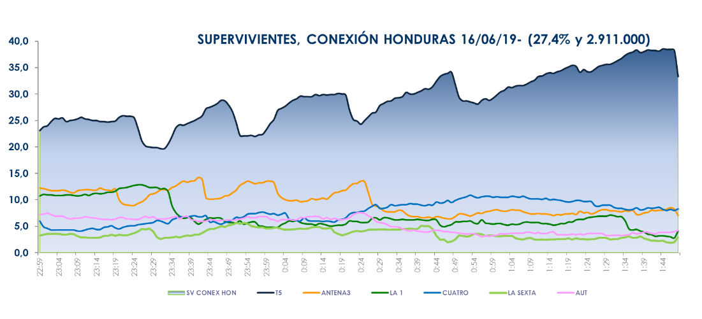

**Franja ‘Supervivientes’** **(22:59-01:49 h)**

Con un **27,4% de cuota de pantalla y 2.911.000 espectadores,** la edición dominical del *reality* de Telecinco se impuso en más de 17 puntos a su principal competidor (10,3% y 1.090.000).

Mediaset España coronó el ranking de los espacios más vistos del domingo con este espacio y el encuentro de fútbol de la Eurocopa Sub-21 entre Italia y España emitido en Cuatro.

**‘Supervivientes: Conexión Honduras’** lideró en todos los grupos sociodemográficos y en todos los mercados geográficos, incrementando su media nacional en las comunidades autónomas de **Valencia (35,1%), Asturias (31,2%), Galicia (30,5%), Canarias (28,1%), Madrid (28%), Castilla y León (27,9%), Andalucía (27,7%) y en el denominado ‘Resto’ (30,8%).**

Emitió el **minuto de oro** de la jornada, a las 23:05 h, con **4.262.000 espectadores** y un 25,5% de *share*, y el ***spot* más visto del domingo** (Damm), a las 23:51 h, con un 8% de *rating* publicitario.

Previamente, **‘Supervivientes: Conexión Honduras Express’** (17,7% y 3.008.000) fue el **espacio más visto del día**, con más de 8 puntos de ventaja sobre la oferta de Antena 3 en su franja (9,6%).

Tras la gala, **‘Supervivientes: diario’** (21,4% y 642.000) dominó su banda horaria triplicando a su rival (6,9% y 208.000).

**Informativos Telecinco 15:00 h** (14,3% y 1.620.000) y la **edición de las 21:00 h** (11,6% y 1.596.000) fueron las ofertas informativas líderes del día.

**‘Socialité by Cazamariposas’** (14,9% y 1.251.000) anotó su **segundo mejor *share* histórico en domingo**. Lideró su franja de emisión con 5,7 puntos de ventaja sobre la oferta de Antena 3 (9,2%).

**‘Viva la vida’** (12,6% y 1.469.000) volvió ser ayer la opción favorita para los espectadores en su franja. El sábado registró un **19,1% de share y 2.025.000 espectadores**, la **segunda entrega más vista desde su estreno**. El programa que presenta Emma García anotó el minuto de oro del sábado, a las 18:28 horas, con 2.889.000 espectadores y un 26,9% de *share*.

**Telecinco**, líder del domingo (15,2%), dominó todas sus franjas: la mañana (8,9%), la sobremesa (13%), la tarde (13,2%), el *day time* (14,4%), el *prime time* (17,1%), el *late night* (29,6%) y el *target* comercial (13,9%).

**El partido de fútbol de la Eurocopa Sub-21 entre Italia y España en Cuatro, tercer espacio más visto del día**

Con un **13,9% de *share* y 2.167.000 espectadores**, creció hasta el 14% de *share* en *target* comercial, parámetro en el que destacó entre los espectadores de 13 a 24 años (17,7%). Fue la primera opción en los mercados regionales de Andalucía (19,3%), Castilla la Mancha (17,2%) y Aragón (15,3%).

Cuatro alcanzó un 7,3% de *share* en el total día y fue la segunda televisión más vista en el *prime time*, tras Telecinco, con un 10,4% de *share*.

**Factoría de Ficción (3,1%) y Energy (2,8%), canales temáticos líderes del domingo**